**Круглый стол для родителей и педагогов**

**Воспитываем привычку к здоровому образу жизни**

**Цель**– повышение педагогической компетентности родителей в вопросах приобщения детей к здоровому образу жизни и закаливания.

**Материалы:** раздаточный материал с рекомендациями по одеванию детей при различных погодных условиях, буклет о закаливании, бумага, каран-даши, авторучки по количеству родителей

**Ход мероприятия.**

I. Организационный момент: социоигра “Будем знакомы”.

II. Деление на группы (по самоопределению родителей своего отношения к жизни):

-оптимисты,

-реалисты,

-пессимисты.

III. Работа в группах над вопросами:

*1) Что такое здоровье?*

По данным обследования только 5-7 % детей рождаются здоровыми, 2-3 % - имеют I группу здоровья.

На первый взгляд, наши дети здоровые и нет причин волноваться.

Но, что такое здоровье? Всемирная организация здравоохранения дает такое определение: ЗДОРОВЬЕ - это полное физическое, психическое и социальное благополучие, а не только отсутствие болезней и физических дефектов.

2) *Факторы, влияющие на состояние здоровья.*Причины или факторы, влияющие на состояние здоровья:

20 % - наследственность,

20 % - экология,

10 % - развитие здравоохранения,

50 % - образ жизни.

Так давайте же будем бороться за эти 50 %, чтоб это были проценты здорового образа жизни.

*3)Что такое ЗОЖ?*ЗОЖ:

1. Рациональное питание.

2. Соблюдение режима.

3. Оптимальный двигательный режим.

4. Полноценный сон.

5. Здоровая гигиеническая среда.

6. Благоприятная психологическая атмосфера.

7. Закаливание.

На последнем из компонентов ЗОЖ мы сегодня остановимся и поговорим немного подробнее.

4) *Что такое закаливание?*

Это повышение устойчивости организма к неблагоприятному воздействию ряда факторов окружающей среды путем систематического кратковременного воздействия на организм этих же факторов в малых дозах.

В результате закаливания организм приспосабливается к меняющимся условиям окружающей среды.

IV. Анализ анкет «Здоровый образ жизни в нашей семье»

V. Факторы природы и их значение.

Вы уже знаете, что для закаливания организма мы используем факторы природы - это *вода, солнце, воздух и земля.*(Анализ буклета о закаливании).

а) *Вода -*водные процедуры (обтирание, полоскание горла, обливание, купание, “моржевание”). Температурное раздражение кожи водой оказывает тонизирующее и возбуждающее действие на нервную систему, кровообращение и дыхание.

*б) Солнце -*это мощный стимулирующий и закаливающий фактор. Под влиянием ультрафиолетовых лучей в коже человека совершается ряд сложных процессов, в том числе образование витамина D. Солнечные лучи обладают бактерицидными свойствами, стимулируют деятельность нервной системы, повышают общий тонус, улучшают настроение и работоспособность. Но все это хорошо, если соблюдаются нормы и правила. (Кварцевание).

в) Самым доступным способом закаливания являются *воздушные ванны,*они доступны любому в любое время года. Воздушные ванны повышают обменные функции организма, укрепляют сосуды и нервы кожи, возбуждают работу нервной системы, улучшают работу сердца, повышают общий тонус организма.

г) *Хождение босиком*испокон веков использовалось для профилактики и лечения многих заболеваний. Современная наука подтверждают пользу босохождения. Установлено, что на стопе человека при хождении босиком включается в работу 72 тысячи нервных окончаний, которые связаны с различными органами и системами организма.

При хождении босиком идет физическое воздействие на эти системы, осуществляется их массаж и, следовательно, стимуляция органов и систем.

В такт шагам ритмично меняется температура стопы, это стимулирует кровообращение, тренируется иммунная система, повышается способность организма противостоять воздействию на него холода. Постепенность - необходимое условие (хождение по ковру и полу, хождение по росе от ранней весны до поздней осени, хождение босиком по снегу).

д) *Рациональная одежда -*один из факторов, влияющих на закаливание. Правильно, по погоде одетый ребенок, никогда не подвергнется перегреву или переохлаждению.

VI. Как правильно одеть ребенка? (Анализ раздаточного материала)

**Температура**

**Одежда детей в групповой комнате**

*+*23 ° С и выше

Тонкое хлопчатобумажное  
белье, легкое платье (рубашка) с короткими рукавами, носки, босоножки.

+ 21-22° С

Хлопчатобумажное белье,  
хлопчатобумажное платье или  
полушерстяное платье (рубашка) с длинным рукавом, колготы, для 3-4 -летних, гольфы для 5-7 летних.

+ 18-20° С

Хлопчатобумажное белье, плотное х/б или полушерстяное платье (рубашка) с длинным рукавом, колготы для 3-4 летних, гольфы для 5-7 летних.

+ 16- 17°С

Хлопчатобумажное белье, трикотажное или шерстяное платье, трикотажная кофта с  
длинными рукавами, колготы, туфли (теплые тапочки).

**Температура**

**Одежда во время прогулки**

От + 6 ° С до - 2 ° С

Белье, платье (с рукавами), трикотажная кофта, колготы, рейтузы или комбинезон на тонком утеплителе, куртка или д/с пальто, легкие сапожки с носками или утепленные без носков.

- 3-8°С

Белье, платье (с рукавами), трикотажная кофта, колготы, рейтузы, зимнее пальто или утепленный комбинезон, носки, утепленные сапоги.

-9-15°С

Белье, платье (с рукавами), трикотажная кофта (свитер), колготы, 2 пары рейтуз, зимнее пальто, утепленные сапоги с шерстяными носками.

  VII. Обсуждение и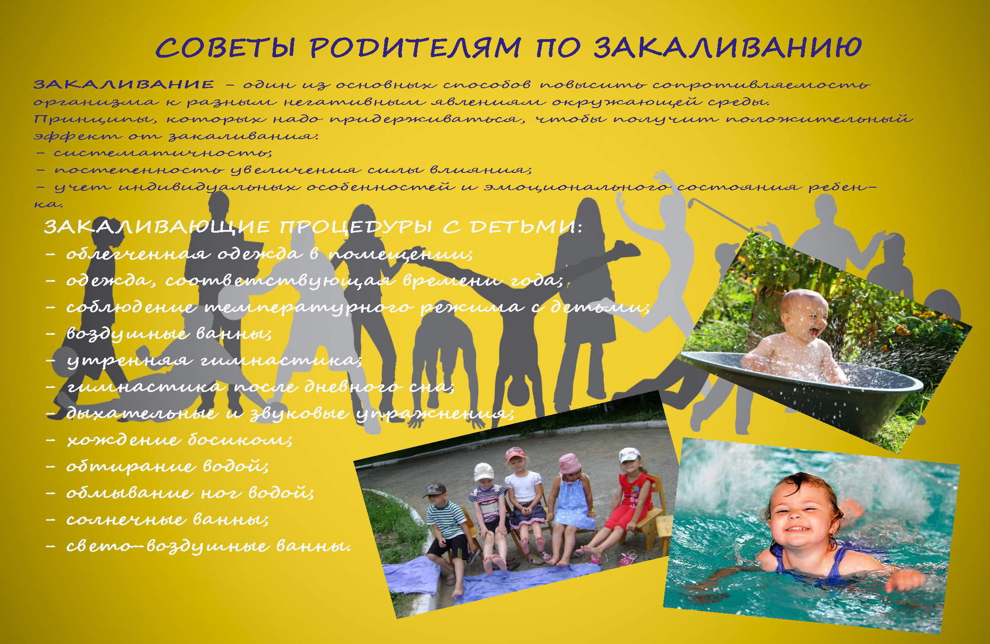тогов и обратная связь участников